ПРИЛОЖЕНИЕ
ШКОЛА БЕЗОПАСНОСТИ ПОЖИЛОГО ЧЕЛОВЕКА
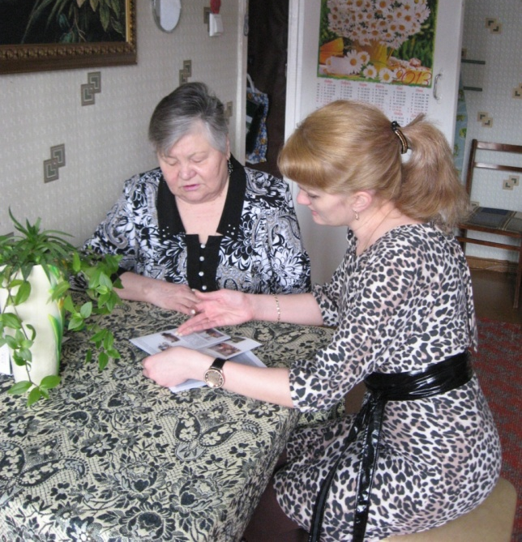 | 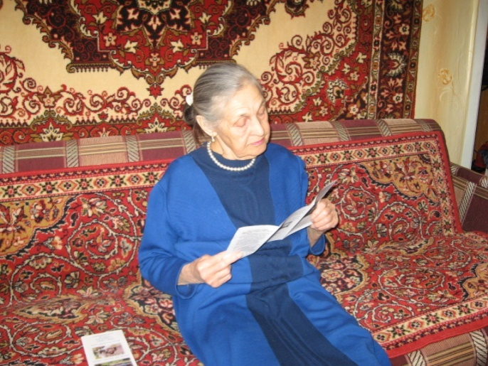

Цикл «Личная безопасность пожилого человека»
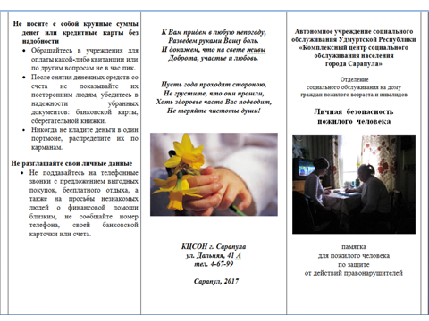

Цикл «Пожарная безопасность»
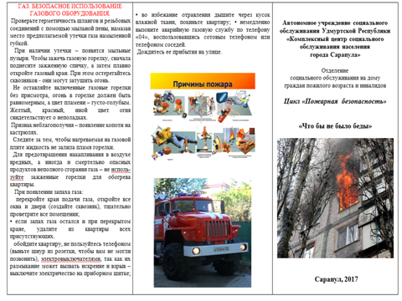

Цикл «Основы здоровья и долголетия»
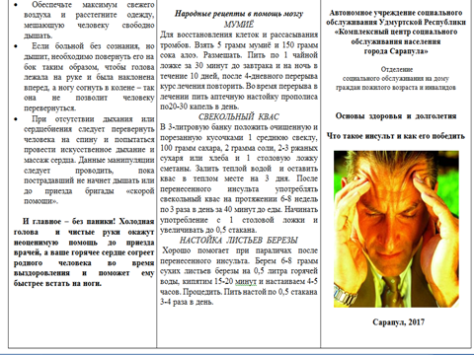
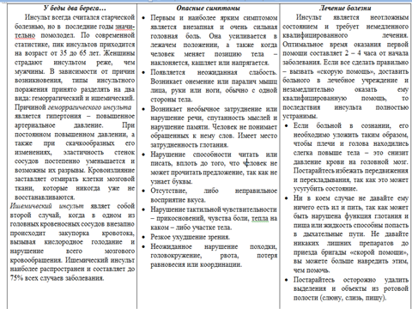

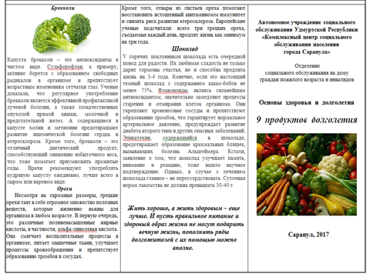

ТЕРАПИЯ ВОСПОМИНАНИЯМИ

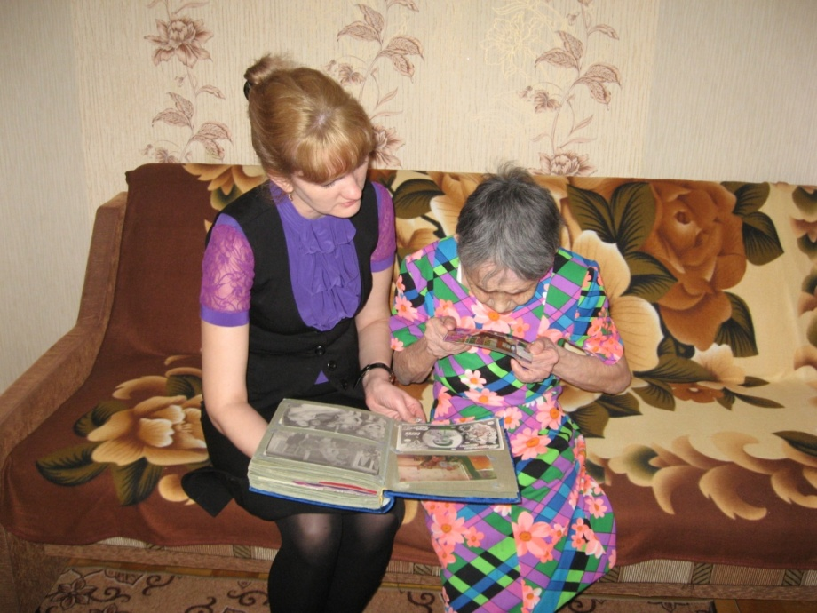
Листаем старый фотоальбом

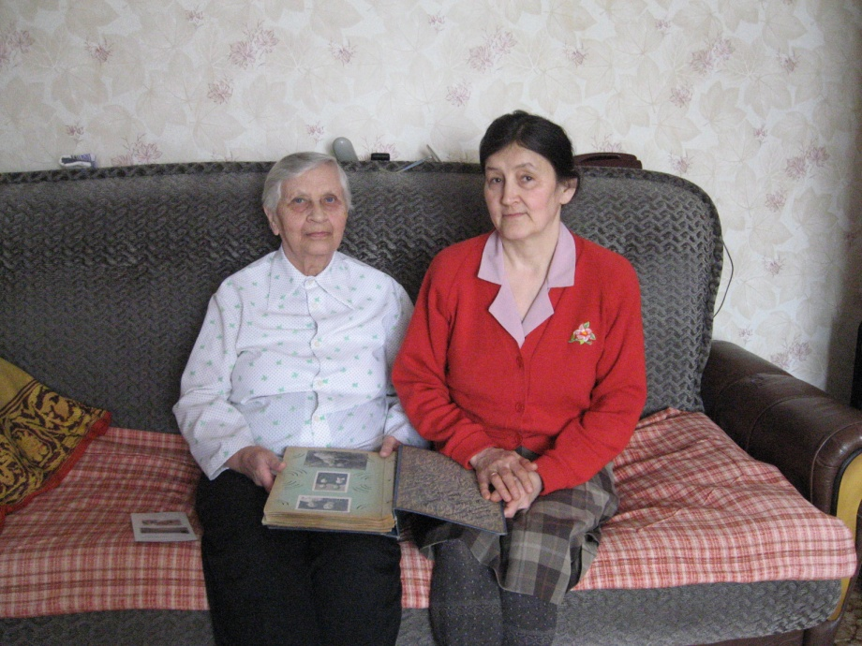
Просмотр фотографий молодости

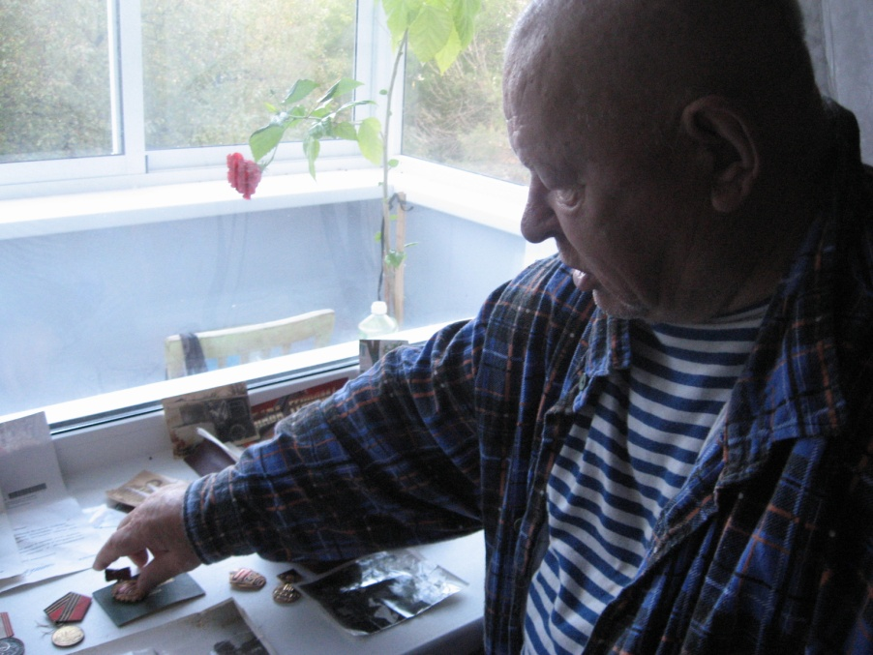
Вспоминая былые заслуги

СИДЕЛКА НА ДОМУ

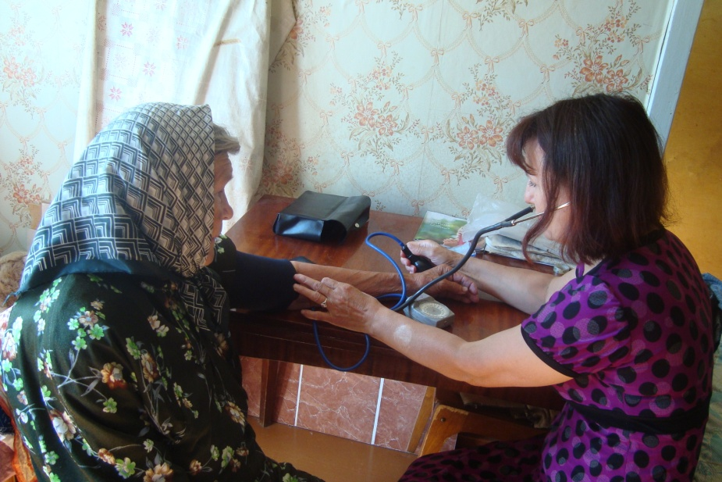 |  | Контроль за состоянием здоровья
Кормление ослабленных больных | 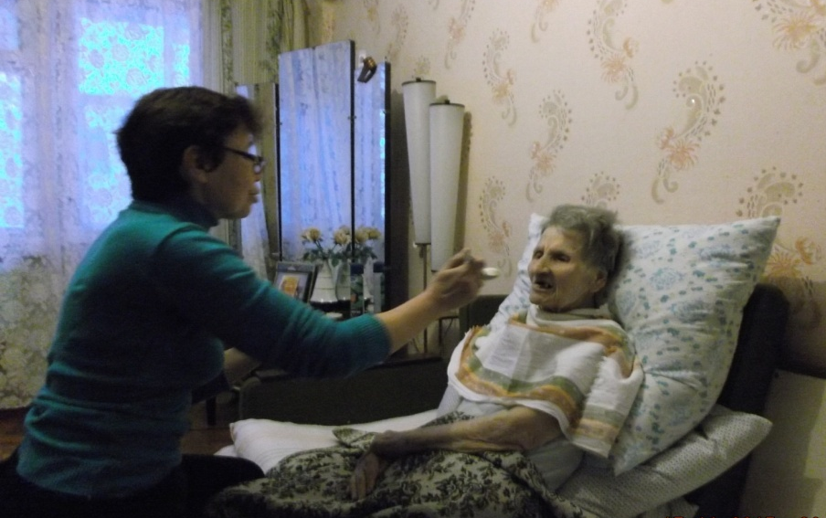

Обучение родственников основным навыкам ухода за тяжелобольными гражданами

Клуб «Интер – ДА»

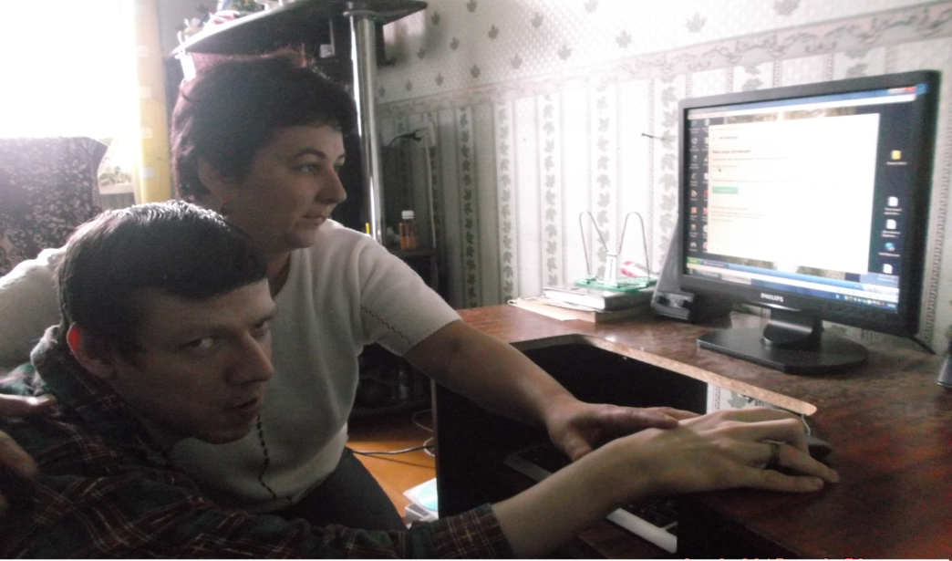
Обучение простейшим навыкам работы на компьютере

«Гарденотерапия»

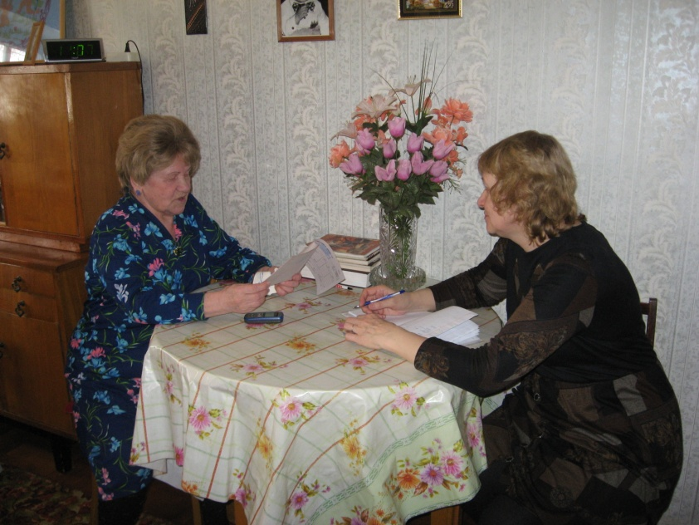 | Узнала много новой информации

Поделилась накопленным опытом | 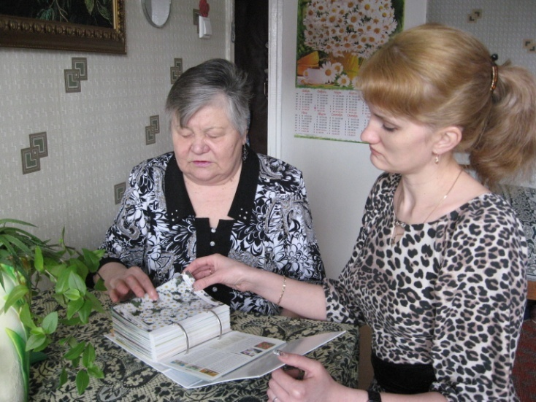

«В царстве Орфея»

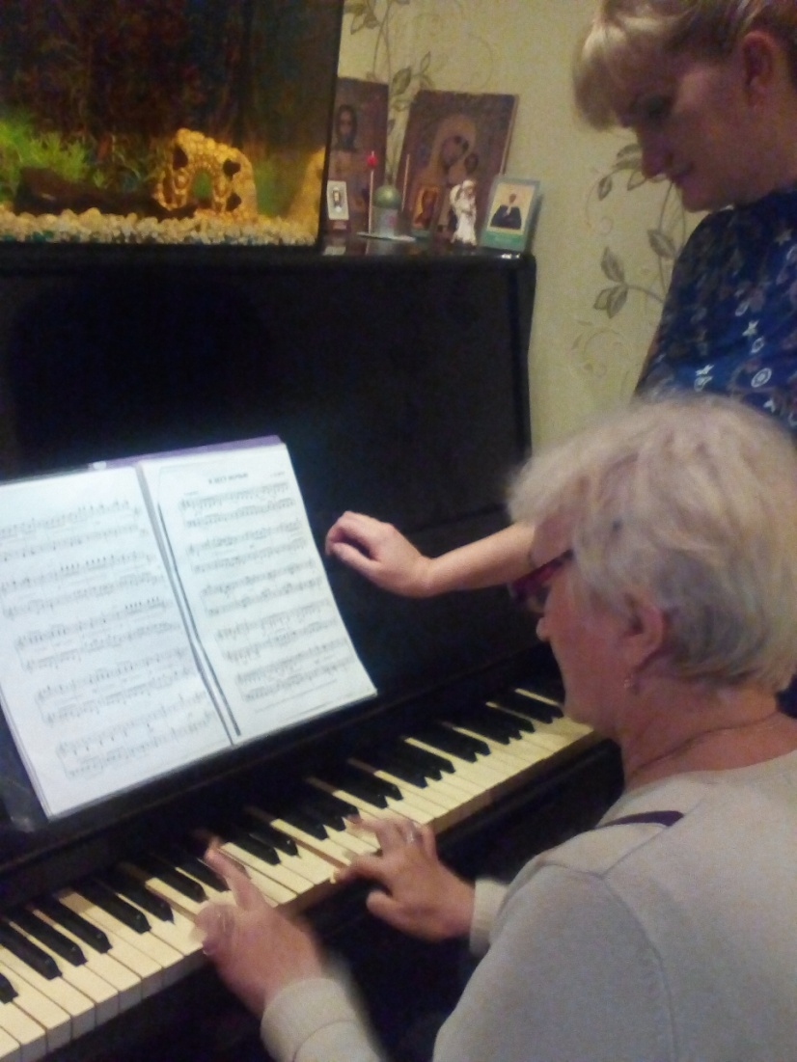
И снова как в первый раз, вспоминаем давно забытое

«Мобильная библиотека»

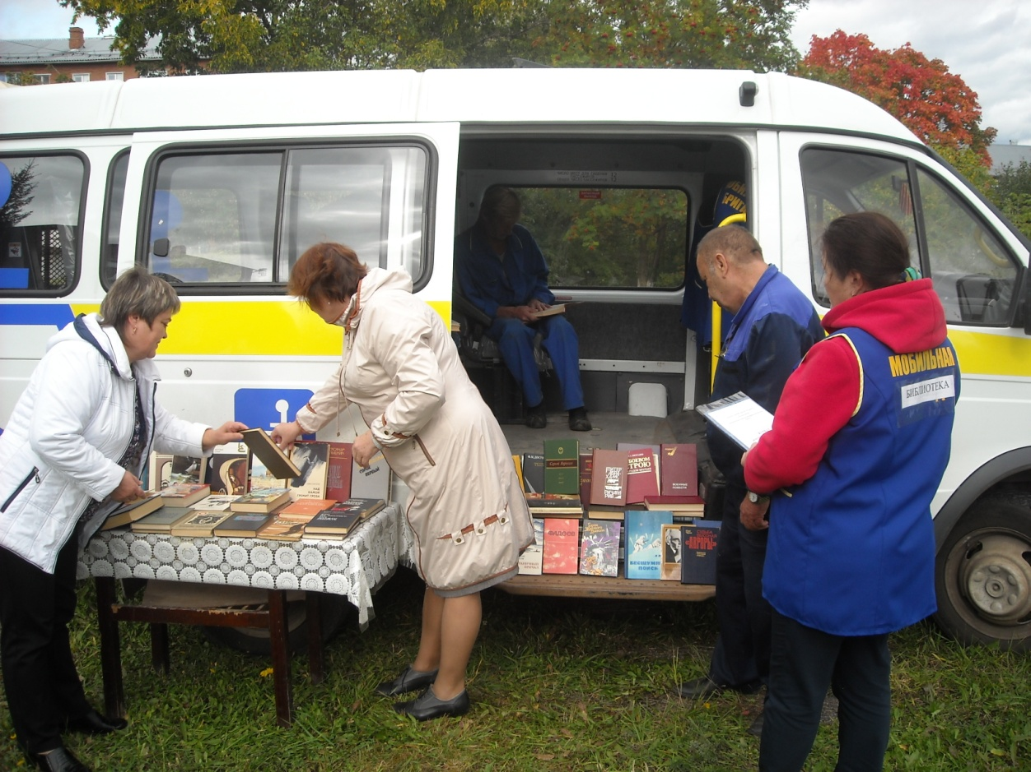
Рейд в один из районов города

